「原発ゼロ」調布行動 ニュース ２０２４年５月１１日
-------------------------------------------------------------------
調布市民のみなさん

このニュースは、毎月１１日に行なっている「原発ゼロ」調布行動をめぐる情報を交流す
るものです。
今日は、フクシマ原発事故（東日本大震災）から１３年２カ月となった５月１１日（土）
の「第１３７回行動」の報告と、６月１１日（火）に予定する「第１３８回行動」のご案内
をお届けします。 （編集者）

こんな世の中で良いんですか？
被爆者の夫は10年前に胆嚢ガンで亡くなり、長男は5年前に急死
原発再稼働・核を振りかざす戦争に静かに抗議した95歳田邊さん
６８人で第１３７回「原発ゼロ」調布行動

今回の司会・進行は「年金者組合調布支部」のみなさん。司会は斉藤きよ子さんと鈴木三
郎さん、スピーチ調整は大本久美さん、記録は福田藤夫さん。音響装置とハンドマイク準備
は鈴木勝雄さん、写真記録はむらき数子さん。

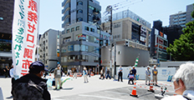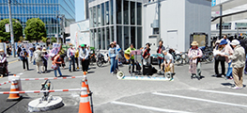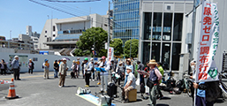

今日も中央口前の広場にマイクを据えましたが、夏日の日差しを遮るもののないカンカン
照りの広場に６８人のみなさんが参加してがんばりました。

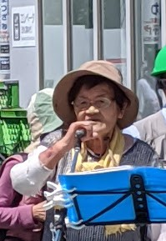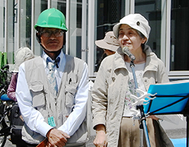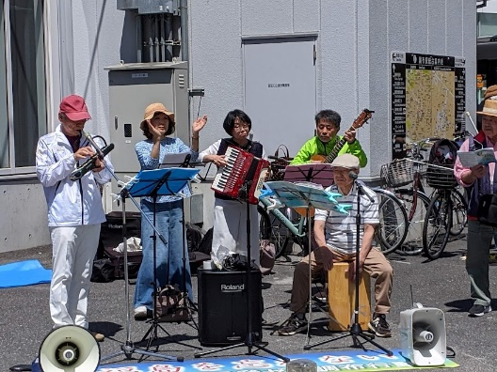

◆ 司会 当番の年金者組合を代表して田島満子支部長が「ウクライナ侵略、パレスチナ攻
撃が止まらない中で、岸田内閣が軍備拡大・原発推進に走っている。原発ゼロの運動がいよ
いよ重要」とあいさつした後に、２人の司会者が開会を宣言。
◆ ♪ 調狛合唱団有志 「約束のうた」、「一人から一人へ」

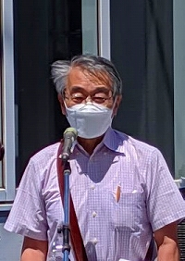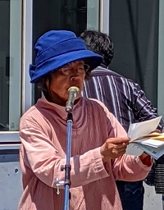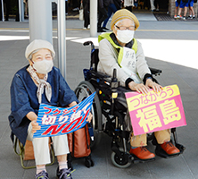

◆ 大野信也さん（多摩川） 放射能は見えない。後々になって被害が拡大する。原発の
廃棄物は長期間残留する。ヒロシマ・ナガサキから７９年だが被爆者の苦しみは続いている
し、放射能の被害は何万年も続く危険極まりないもの。声を上げ続けよう。
◆ 田邉浩子さん（下石原） 原稿を大本久美さんが朗読 毎月１１日のこの集会に車椅
子で参加している９５歳です。ヒロシマ被爆者の夫は１０年前に胆嚢がんでなくなり、５年
前に長男も急死しました。原爆・原発の恐ろしさは放射能です。原発再稼働、紛争地で原爆
を使いたいなど、こんな世の中で良いんですか（以下略）。

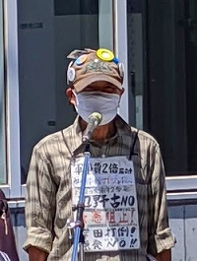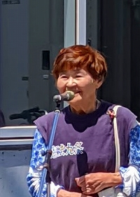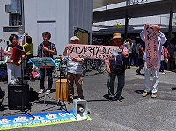

◆ 佐橋正文さん（西つつじヶ丘） 今日は暑いですね、でも、熱い寒いと言ってはいら
れません。原発ゴミの廃棄調査を玄海町が申し出た、とんでもなおことだ。地下３００メー
トルに埋めても放射能の危険は変わらず、いつまでも続きます。原発はいらない。
◆ 石川康子さん（布田） 府中に「9条の碑」が立てられました。憲法９条を改悪する
動き強まる中で、これを許さない「９条の碑」の建立は日本国中に広がっています。府中の
碑は37番目。調布でも立てたいですね。
◆ 調狛合唱団・玉手箱 鈴木勝雄さんがハンドマイク購入のためのカンパの訴えを行な
った後に ♪「まつり」 わっしょいわっしょい！ 元気な歌声に応えて５万円を超えるカ
ンパが集まりました（事務局注 このカンパは事務局にも断ったうえで「調狛合唱団有志」
の責任でよびかけたもので、購入するハンドマイクは同合唱団有志が管理します）。

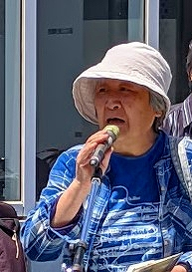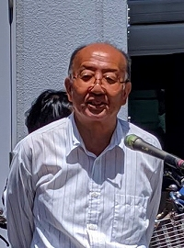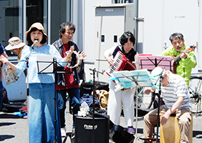

◆ 堀北理枝子さん（富士見町） 水俣病懇談会での環境省の対応は調布市の福祉センタ
ー移転問題への対応と共通しています。対話が重要です。教育の役割について問われたスエ
ーデンの中学校校長が「批判力を育てたい」と語ったことに学びたい。
◆ 沼倉潤さん（多摩市） 昨日、東海村に行ってきた。地震に対する国の対応があま
い。活断層は複雑で未知のものが多い。東海第二原発は９月再稼働の予定で２千億円つぎ込
んできたが、いま防潮堤工事が止まっていて再稼働のメドも断たない。つぎ込んだお金を払
っているのは東京電力だが、これを私たちの電気料に負担させている。新潟・柏崎原発は核
のゴミの処理先の見通しが立たないのに燃料を入れてしまった。６月２８日３時半から、青
森・新潟の問題で集会と東電への抗議を行なう。参加できる方はぜひおいで願いたい。
◆ ♪ 東北人 「人間のうた」、「一人から一人へ」、「青い空は青いままで」
◆ 司会：以上で今日の集会を終わりにいたします。

第１３８回「原発ゼロ」調布行動
日時：２０２４年６月１１日(火)
１０時半～１１時半 於：調布駅前

次回は６月１１日（火）。福島原発事故から１３年３カ月目、「調布行動」としては
第１３８回目の行動です。企画・進行・司会は、年金者組合のみなさんです。
参加される方は、それぞれの思いをプラカードやミニカードに書いて集
まりましょう。どんなことでもいいから「ひとこと」は言ってやろうとい
うトークの準備もしてください。色んな人が、短くてもいいから「ひとこ
と」を！ と願っています。
準備してきたのにトークができなかった場合、メモを編集部にいただけ
ば、このメールでみなさんに伝えます。

＊木陰を奪われてしまった駅頭は、炎天下では焦熱地獄です。日傘や飲料水など、熱
中症対策には各自で念を入れましょう。
＊コロナ・インフルエンザ・ノロなどなど、危険なウイルスへの対策も油断はできま
せん。（体調を崩された方は勇気をもって「自宅待機」を）。
＊小雨の場合はプラカードを持ってスタンディングなど、可能な範囲の行動に切り替
えます。大雨の場合は、参加者各自でご判断を！

なお、７月以降の「窓口さん」は、以下のように申し合わせていますが、われこそはというグ
ループはどうぞ名乗り出て、輪番に加わってください。
１３９～１４０回（ ７～ ８月） 新婦人
１４１～１４２回（ ９～１０月） ＠ちょうふ
１４３～１４４回（１１～１２月） 調狛合唱団有志
１４５～１４６回（２５年１～２月） アネモネ会
以上

